PARIGI 2005

Equipaggio: Sara e Andrea
Destinazione:Parigi e Costa Azzurra
Veicolo: CI Granduca 64

31-12-2004 I° giorno

Finalmente si parte, solo dopo aver caricato il camper, fatto le valige ed aver salutato tutti.
Sono ormai le 11:30 del mattino quando partiamo, ci aspetta un lungo viaggio fino a Parigi. Non sappiamo ancora se faremo una tappa intermedia, sarebbe magnifico arrivare alla meta ambita per festeggiare la mezza notte del capodanno. Decidiamo di prendere la strada più veloce quindi facciamo il traforo del monte Bianco, il viaggio è veramente lungo e stancante, quasi 1.000 km, quando siamo quasi arrivati decidiamo di passare il capodanno e il 1° gennaio ad Eurodisney così ci risparmiamo anche la ricerca di un camping per la notte. Alle 23:30 entriamo nel parcheggio camper di Eurodisney e poco dopo sentiamo i botti provenire dal parco ma siamo talmente stanchi che ci addormentiamo….. buona notte e buon anno ☺

01-01-2005 II° giorno

Freschi e riposati ritorniamo bambini per questo inizio d’anno….. se me l’avessero detto l’anno scorso non ci avrei mai creduto ad un inizio anno cosi’….. da fiaba !!
Entriamo molto presto nel parco la giornata è grigina ma non piove per ora, le prime macchine arrivano proprio ora. Appena entrati rimaniamo come estasiati, tutto è davvero fantastico, curato nei minimi dettagli tutti i giochi, l’atmosfera, i personaggi… tutto davvero a misura di bambino ☺
Dopo una giornata a girare concordiamo entrambi che non basta un solo giorno per vedere tutto il parco e mi chiedo come facciano i genitori con i loro figli ?? Saranno supereroi ?? Credo proprio di si !! Quando si fa scuro assistiamo allo spettacolo dell’ illuminazione natalizia del parco, il castello di Cenerentola è indescrivibile… da vedere la notte. Stanchi e un po’ a malincuore usciamo promettendoci di tornare presto….. magari non solo noi due ☺
Usciti decidiamo di andare a cercare un campeggio per la notte così da poter partire il mattino seguente alla visita della Capitale. Lasciato il parco dopo qualche kilometro rimaniamo imbottigliati nelle tangenziali parigine e qui ha inizio la nostra odissea tra indicazione misteriose e campeggi inesistenti o chiusi. Dopo quasi 1ora e mezza di giri a vuoto tra il centro e la periferia della città riusciamo ad arrivare al camping. Qui c’e’ la cartina se qualcuno volesse raggiungere il camping introvabile, dovrebbe essere d’ aiuto.

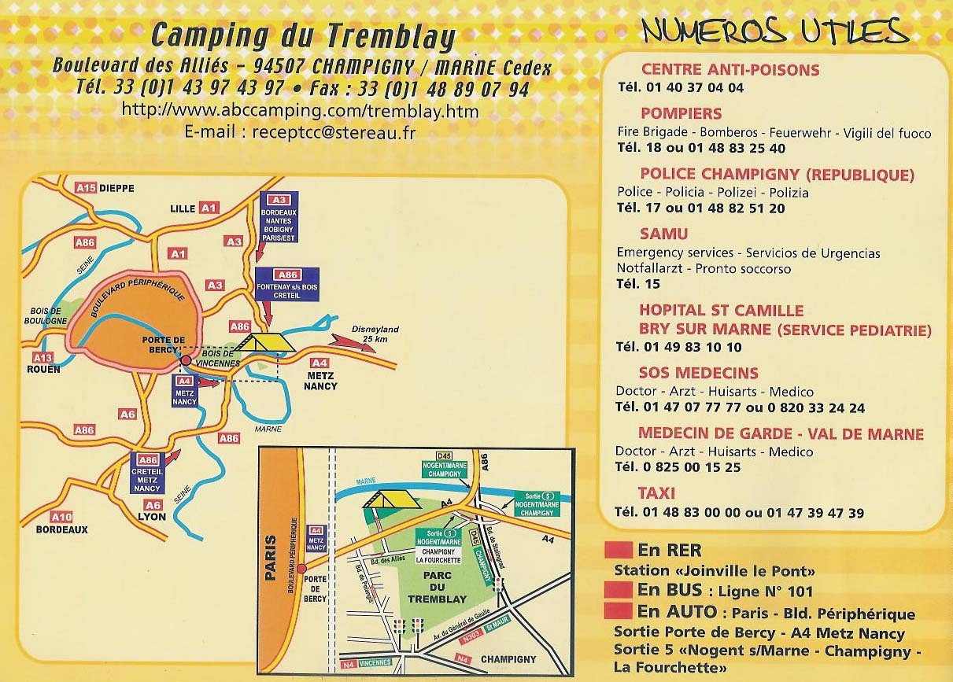

02-01-2005 III° giorno

Dopo una notte in cui abbiamo dormito come bambini decidiamo di iniziare la visita alla città dal “Louvre”, oggi tra l’ altro, stando a quello che dice la guida, l’entrata dovrebbe essere gratuita. Dopo una coda lunga già le prime ore della mattina lo visitiamo praticamente tutto dando più spazio alle grandi opere di scultura che qui hanno trovato “casa”. Anche la sezione della mostra d’ arte etnica africana merita tutta la nostra attenzione. Veramente belle tutte le opere viste ma indescrivibili. Credo che sia proprio una tappa irrinunciabile per chi ha scelto Parigi. All’ uscita dal “Louvre” decidiamo per una romantica passeggiata lungo la Senna. La giornata è fredda ma di un azzurro intenso; Curiosando tra i tipici venditori lungo la Senna avvistiamo in lontananza le “torri a campanile” di Notre Dame de Paris, decidiamo allora di raggiungerla a piedi e visitarla. Prima di arrivare nella sua piazza girovaghiamo all’ interno di una mercato all’ aperto che vende fiori e piante di tanti colori ed aromi. Ci sono anche piccoli animali che fanno tenerezza a guardarli ma vedendoli li in gabbia un po’ ci dispiace ☹.
Finalmente arriviamo davanti alla cattedrale e ci fermiamo un attimo ad ammirarne la “grandezza” in tutti i sensi. Dopo l’ immancabile foto in versione gobbo entriamo. In silenzio rubiamo qualche foto a questo posto che custodisce tanta storia e tanta fede. Qui c’è molto da vedere, tante piccole cose su cui fermarsi e perdercisi dentro. Dalla signora che prega inginocchiata sullo sfondo dei colori di una fantastica vetrata all’ immensità della navata centrale nella quale ci sentiamo piccolissimi. Un pensiero va alle persone che hanno la possibilità di vedere un posto così tutti i giorni;
Una volta lasciata la cattedrale ritorniamo al camper, per oggi abbiamo camminato a sufficienza ☺ Serata tranquilla in camper dedicata a noi .

03-01-2005 VI° giorno

La nostra giornata inizia presto anche oggi, iniziamo dalla “Fondazione Cartier” dopo aver saltato le catacombe che purtroppo abbiamo trovato chiuse. Una puntatina alla fondazione Cartier la consigliamo a chi ama l’ architettura “moderna”, bellissima struttura in vetro ed acciaio incorniciata dal verde di imponenti alberi. Ripartiamo velocemente e facciamo una tappa al cimitero di “Montparnass” per vedere dove sono sepolte alcune personalità di spicco. Purtroppo la cartina c’è solo nell’ ingresso principale ed il cimitero non è proprio così piccolo, basti pensare che al suo interno la gente gira in automobile ☹. Armati di buona volontà partiamo alla ricerca della tomba di Charles Boudelaire che troviamo dopo circa ½ ora !!
E’ il turno della “Tour Eiffel” che vediamo diventare sempre più grande dalla fermata della metro da cui scendiamo; è impensabile che una struttura così possa essere stata costruita anni fa ed in così breve tempo. Ci rilassiamo ai piedi della torre cercandone anche qualche particolare tecnico …. Deformazione professionale ☺……..
Ultima tappa in previsione per la giornata è il “Centro di arte moderna Pompidou”. All’ uscita dovremmo avere anche una bella vista di Parigi vestita a sera dalle luci natalizie. Le opere sono unicamente arte moderna e contemporanea e spesso non è solo la vista l’ unico senso ad entrare in gioco. L’ arte contemporanea spesso ci immerge nelle opere stesse stimolando sensi come l’ udito, l’ olfatto e il tatto, sembra quasi voler mettere la persona che la sta “vivendo” al centro della scena. Assolutamente da vedere !!.
Penso che una visita a questa città ed ai suoi principali musei d’opere d’arte possa aiutare, quelli come me che di arte ne capiscono ben poco, ad amarla di più o almeno a vederla in una luce completamente diversa, non a viverla semplicemente con il distacco a cui spesso si è abituati. Ormai è scuro e lo spettacolo che ci si presenta all’ uscita dal museo è davvero memorabile. Prima di ritornare al camper facciamo una capatina in due negozi prospicienti la piazza del museo. Un tuffo nell’ arte con i suoi colori, i suoi sapori, la sua luce e le sue forme…..se potessimo comprarceli tutti ☹. Alla fine ce ne usciamo a malincuore e ritorniamo al nostro camper.

04-01-2005 V° giorno

Si riparte per quello che sarà l’ ultimo giorno dedicato alla capitale. Abbiamo deciso infatti di spostarci più a sud e fare qualche giorno al caldo prima di rientrare. La mattina vediamo l’ “Arc de triomph” (si scrive così?) e con la velocità tipica da Biancaneve ad Eurodisney ci facciamo tutti gli “champs elisee”. Niente di eccezionale ! Sarà il freddo che mi ha surgelato il cervello ☺ !!
In metro raggiungiamo “La Defense”, grande complesso di uffici e commerciale con il mitico “Grand arch”. Questa tappa la consigliamo solo agli amanti dell’ architettura in stile moderno. Nota dolente di questa “Defence” è che il più grande centro commerciale d’Europa, che si trova proprio qui, apre i servizi igienici solo dopo le ore 11:00 di mattina….. e se a qualcuno scappasse prima ???
Riprendiamo la nostra metro e ci spostiamo in tutt’ altra zona, “montmatre” con il mitico “moulin rouge” a piedi risaliamo le viuzze fino ad arrivare alla basilica di “Sacre coeur”. Prendiamo un posticino su una panchina in mezzo al verde di questo giardino e pranziamo con un paio di panini. La nostra vista si perde all’ orizzonte di questa magnifica giornata di sole. Visitiamo anche la “Cattedrale di Sacre Coeur” molto bella sia all’ esterno che all’ interno. Ci restano ancora un paio di tappe da fare. Una di queste è il museo “Marmottan” che al suo interno, ha tutta una sala dedicata ai dipinti impressionisti, ed in particolare quelli di “Monet”. Qui possiamo goderci con più tranquillità i quadri perché fortunatamente la gente è poca ☺. Ultima tappa visita veloce all’ “Istitute de monde arabe” un piccolo capolavoro architettonico che non riusciamo a visitare internamente perché siamo troppo stanchi. Torniamo al camping salutando questa Parigi che mi è rimasta nel cuore con la sua vita frenetica nella metro, con i suoi artisti di strada, con la sua gente comune di ogni colore ed ogni credo. Alla fermata dell’ autobus guardo per l’ ultima volta il monastero buddista e ripenso al I° giorno in cui l’ho visto e ho pensato che cavolo ci facesse un monastero buddista in un posto come quello ??
Ora posso darmi una risposta, ora non mi sembra più così strano un monastero buddista in una città così; è questo secondo me il prezzo più alto da pagare per chi vive in un piccolo paese ……… spesso gli orizzonti sono veramente troppo vicini per noi.

05-01-2005 VI° giorno

Arrivederci Parigi, lasciamo la capitale con il brutto tempo, abbiamo parecchia strada da fare e ci fermeremo solo quando arriveremo sulle spiagge della Costa Azzurra. Dopo ore di viaggio decidiamo di fermarci in un paesino per la notte. Siamo sfiniti e al mare manca davvero poco ma decidiamo ugualmente per una tappa quasi obbligatoria ☺

06-01-2005 VII° giorno

Partiamo di buon mattino perché non siamo sicuri di poter parcheggiare dove abbiamo passato la notte. Quando il paese dorme ancora ci spostiamo nel parcheggio di un centro commerciale poco distante; quando aprirà ne approfitteremo anche per fare un po’ di spesa. Dopo esserci riaddormentati ci alziamo e dopo una bella colazione facciamo rifornimento di viveri. Ripartiamo per il mare e dopo qualche chilometro raggiungiamo “Marsiglia”, attraversiamo il traffico della città e seguiamo le indicazioni per la costa. Troviamo un bel posticino prima di arrivare a “Cannes” e quando scendiamo dal camper non ci sembra vero di poter stare senza giaccone e sciarpa. Qui ci si riposa veramente: poco traffico, poca gente, il mare, la spiaggia, il sole caldo, non chiediamo altro che prendere un libro ed una coperta e andare in spiaggia a leggere. La giornata passa tranquilla nel relax più totale.

07-01-2005 IIX° giorno

Dopo una colazione in relax con il dolce suono delle onde sulla spiaggia riprendiamo il nostro cammino lungo la costa. Ci avviciniamo di più all’ Italia, la nostra prossima tappa sarà “Antibes”, patria di Pablo Ricasso. L’unica cosa che si può dire sul tratto di costa che abbiamo percorso oggi è che è spettacolare e regala dei panorami emozionanti. Sicuramente il tratto di strada più bello percorso in tutta la nostra vacanza. Penso che non dimenticherò mai i colori intensi di quei luoghi, il caldo rosso delle scogliere, il blu e il verde in tutte le tonalità del mare, tutto sotto un cielo azzurro intenso. Avrei voluto qualche notte in più da poter passare su queste scogliere a picco sul mare. Alla fine dopo un susseguirsi di vedute davvero suggestive arriviamo ad “Antibes”. Ci accampiamo lungo la strada davanti alla spiaggia a goderci il meritato riposo, domani si ritorna a casa….. purtroppo ☹

08-01-2005 IX° giorno

Una volta rimesso in pista il camper ed aver aiutato una coppia di ragazzi con la loro auto partiamo, ormai la vacanza è finita…. Me ne rendo conto quando al bivio tra autostrada e strada costiera, svoltiamo per la prima. Il viaggio è ancora lungo per raggiungere le montagne di casa nostra e in autostrada rimaniamo ancora incantati dal mare che si fa sempre più lontano. Siamo stati molto felici di aver scelto Parigi e la Costa Azzurra.
Mai in nessun’ altra vacanza credo di aver visto così tante cose stupende e diverse tra loro. Dall’ arte del “Louvre” alla gente che canta e suona sulla metro, dai giapponesi così innamorati della cultura europea al mondo in miniatura di Eurodisney, dai panorami meravigliosi e sconfinati della Costa Azzurra alla cattedrale di Notre Dame de Paris. E tanto altro ancora !!. Potrei scrivere ancora ma l’unico modo per trasmette queste sensazione è di consigliare vivamente questi posti, per una vacanza più o meno lunga. Un ultima cosa vorrei ringraziare la mia Sara che mi ha regalato questa vacanza da sogno, senza di lei non avrebbe avuto l’ intensità che me la farà ricordare per il resto della mia vita. Grazie amore mio. Ti amo tanto tanto tanto.

RIASSUNTO SPESE:

 | IMPORTO:
Gasolio | 420,00 €
Pedaggi autostrade | 205,00 €
Campeggio e soste camper | 114,00 €
Cibo | 140,00 €
Trasporti pubbl. e musei | 266,00 €
Spese extra | 130,00 €
Totale | 1.275,00 €

